‘’ Printemps Médical de Bourgogne et de Franche Comté ‘’
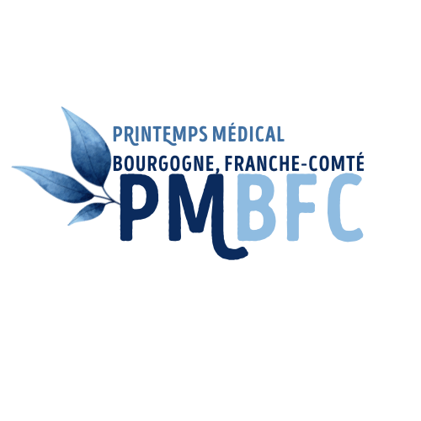
26 rue Antoine Monnot – 39410 SAINT AUBIN
Tél. : 06.07.77.60.77 – email : pmbfc.contac@gmail.com
Site internet : pmbfc.fr
N° TVA intracommunautaire : FR77409118700

BON DE COMMANDE
A retourner dûment complété par mail

Congrès
Printemps Médical de Bourgogne et de Franche Comté
Samedi 06 juin 2026
Palais des Congrès de Beaune

Cocher la case | Nombre de stand de 5m2 | Total H.T. | TOTAL T.T.C
❒ |  | 1250.00 €
 | TVA 20% | 250.00 €
 |  |  | 1500 €
❒ | Encart publicitaire | 450.00 € | 540 €

Facture à établir à :  Sté :  Adresse :  Tél Sté :  Tél. contact :  Fax :  Mail : | Facture à adresser à :  Nom – Prénom :  Adresse :  Responsabilité :  Adresse :  Tél :  Portable :  Fax :  Mail :

Merci de nous indiquer les documents dont vous avez besoin en plus de notre facture :

Nom exact de votre Société à faire paraitre dans la revue du ‘’ P.M. B-FC ‘’ :

Nom et signature :

